

**本科生毕业设计[论文]**

**面向深度学习的一种基于ERA的**

**任务调度系统的设计与实现**

院 系 电子信息与通信学院

专业班级 电子信息工程

（基于项目信息类专业教育实验班（2+2））201401班

姓 名 黄 振

学 号 U201414180

指导教师 钟国辉

2018年 5 月 20日

**学位论文原创性声明**

本人郑重声明：所呈交的论文是本人在导师的指导下独立进行研究所取得的研究成果。除了文中特别加以标注引用的内容外，本论文不包括任何其他个人或集体已经发表或撰写的成果作品。本人完全意识到本声明的法律后果由本人承担。

作者签名： 年 月 日

**学位论文版权使用授权书**

本学位论文作者完全了解学校有关保障、使用学位论文的规定，同意学校保留并向有关学位论文管理部门或机构送交论文的复印件和电子版，允许论文被查阅和借阅。本人授权省级优秀学士论文评选机构将本学位论文的全部或部分内容编入有关数据进行检索，可以采用影印、缩印或扫描等复制手段保存和汇编本学位论文。

本学位论文属于 1、保密囗，在 年解密后适用本授权书

2、不保密囗 。

（请在以上相应方框内打“√”）

作者签名： 年 月 日

导师签名： 年 月 日

摘 要

随着深度学习和云计算在IT产业中占据越来越重要的地位，深度学习云端系统的发展日新月异。而现有的大多数面向深度学习的云端系统，仅仅提供了基础设施级别的服务，而深度学习开发环境的搭建以及运维工作相对繁杂，需要更为定制化的云端系统。此外，现实中运转的此类云端系统的资源利用率仍然有较大的提升空间。

针对这一现状，本课题以面向深度学习领域提供平台级服务为目标，并且将该云端系统的核心问题定义为任务调度，设计并实现了面向深度学习的一种基于ERA的任务调度系统。所谓ERA，是斯坦福和微软学者在 [ERA: A Framework for Economic Resource Allocation for the Cloud] 一文中所提出的基于预定的经济学原则、适用于云计算的资源分配框架。本课题将ERA框架融入到任务调度方案的设计之中，并且运用了Docker容器集群和云存储等云计算技术，在经济学和系统学这两个领域，对深度学习的任务调度解决方案做了卓有成效的尝试，有效降低了深度学习任务流程复杂度，并在一定条件下提高了资源利用率。

本文所述系统在仿真平台上通过了各项测试，且其中部分核心组件在真实的深度学习运维平台上成功部署应用，充分证明了其有效性。

**关键词：**任务调度；资源分配；云计算；深度学习；容器技术

# Abstract

As deep learning and cloud computing take an increasingly important position in the IT industry, the development of deep learning cloud systems is changing with each passing day. Most of the existing cloud systems for deep learning only provide infrastructure-level services. However, the establishment of deep learning and development environments and the relatively complex operation and maintenance work require more customized cloud systems. In addition, the resource utilization of such cloud systems operating in reality still has a large room for improvement.

In response to this situation, this project aims to provide platform-level services for the deep learning domain, and defines the core issues of the cloud system as task scheduling, and designs and implements an ERA-based task scheduling system for deep learning. The so-called ERA is a resource allocation framework that is proposed by Stanford and Microsoft scholars in the article [ERA: A Framework for Economic Resource Allocation for the Cloud], which is based on this economic principle and is suitable for cloud computing. This project integrates the ERA framework into the design of task scheduling solutions, and uses cloud computing technologies such as Docker container clustering and cloud storage. In the fields of economics and systems science, the task scheduling solution for deep learning has been effective attempts have effectively reduced the complexity of deep learning tasks and improved resource utilization under certain conditions.

The system described in this article passes various tests on the simulation platform, and some of the core components have been successfully deployed and applied on real deep learning operation and maintenance platforms, which fully proves its effectiveness.

**Key Words：**Task scheduling; resource allocation; cloud computing; deep learning; container technology.

# 目 录

**摘 要** 3

**Abstract** 4

**1 绪论** 7

1.1 研究背景及意义 7

1.2 国内外研究现状 7

1.3 论文结构 9

**2 相关技术介绍** 10

2.1 Docker相关技术介绍 10

2.1.1虚拟化技术概览 10

2.1.2 Docker简介 10

2.1.3 Docker的基本概念 11

2.1.4 Docker Compose 13

2.1.5 Docker Swarm 15

2.2 Celery相关技术介绍 16

2.3 Redis介绍 17

2.4 本章小结 18

**3 深度学习任务调度问题分析** 19

3.1 深度学习业务分析 19

3.2 任务调度 20

3.3 系统用例 22

3.4 本章小结 23

**4 设计与实现** 24

4.1 基础设施层 25

4.1.1 设计目标 25

4.1.2 设计方案 26

4.1.3 实现方案 27

4.2 核心调度层 31

4.2.1 设计目标 31

4.2.2 设计方案 32

4.2.3 实现方案 33

4.3 核心应用层 35

4.3.1 设计目标 35

4.3.2 设计方案 35

4.3.3 实现方案 35

4.4 用户接入层 36

4.4.1 设计目标 36

4.4.2 实现方案 36

4.5 本章小结 38

**5 测试与分析** 39

5.1 检验标准 39

5.2 功能测试 39

5.2.1 运行一个Jupyter交互式作业 39

5.2.2 测试一个会看图说话的深度学习模型 42

5.3 性能测试 43

5.3 本章小结 46

**6 总结** 47

6.1 全文总结 47

6.2 课题展望 47

**致谢** 49

**参考文献** 50

# 1 绪论

## 1.1 研究背景及意义

随着计算机单机计算及分布式计算能力的大幅提升，以神经网络算法为代表的深度学习取得了飞跃式发展，开始更广泛地应用于人工智能各个领域，促进了计算机视觉、数据挖掘、语音识别、自然语言处理等交叉学科的迅猛发展，成为近年来人工智能领域最受瞩目的领域。不仅高校和企业通过实验室和研究院等广泛开展深度学习研究，由于一些深度学习框架的开源和数据开放，传统信息技术领域也涌现了许多深度学习爱好者。

在工程方面，开展深度学习研究的第一步通常是搭建深度学习平台。但是，搭建深度学习平台的成本相当高昂，流程相对复杂，这与深度学习本身追求智能化的目标背道而驰：硬件方面，由于深度学习研究对计算能力的高要求，需要以GPU为代表的高性能硬件；软件方面，通常需要搭建多种深度学习框架，并构建作业提交机制。此外，以高校实验室为代表的机构所构建的深度学习私有云平台，由于共享机制较为原始，资源利用率较低[1,2,3,4,5,6,7,8]。与此同时，“分布式训练”已成为深度学习的热门话题之一[9]，这与云计算的发展同样密不可分。所谓云计算，是指诸如CPU，GPU，存储等计算资源由云计算服务商作为可以出租的通用基础设施，按需提供给用户租用。云计算的出现对整个信息技术行业产生了巨大的影响，谷歌、亚马逊、微软、阿里巴巴等大公司试图成为类似电信运营商的云计算服务提供商，提供更强大、更可靠、更低成本的云计算平台，并且已在互联网领域取得了相当多的最佳实践[10]。

因此，如何提出一套面向深度学习的云端系统解决方案，简化其研发流程，规范化、自动化运维工作，并尽可能提高云资源利用率，将成为云计算和深度学习交叉领域面临的一个重要挑战。

## 1.2 国内外研究现状

云计算服务可以分为三类[11]，一是基础设施即服务（IaaS, infrastructure as a service），为用户提供硬件设施（服务器、存储、网络）和相关软件（虚拟化操作系统、文件系统）服务；二是平台即服务（PaaS, platform as a service），通过Web技术向开发者用户提供应用程序开发和部署平台服务；三是软件即服务（SaaS, software as a service），为用户提供托管的软件（运行在平台和基础设施上）。

随着尤以虚拟化技术为典型的云计算技术的日益成熟，越来越多的IT企业为企业用户乃至个人用户提供PaaS服务。一种普遍的做法是[10]，使用容器而不是虚拟机为每个应用程序创建一个新的虚拟运行环境，同时在进程、网络和文件系统级别保持隔离，保证了服务的可移植性和安全性。相比于基础设施即服务，平台即服务更加专注于垂直领域，更趋向定制化，更加适用于对诸如操作系统、计算机网络等互联网基础架构技术不甚了解的普通开发者用户[10]。充分的实践证明，这一做法所采用的基础架构是非常有效的[10,11,12]。

深度学习的发展历程较短，发展速度较快，可谓日新月异，因此截至本课题立项，市场上尚未出现能够为深度学习研究者提供PaaS服务且足够成熟的云端系统。事实上，国内外出现了一些商业化的云产品，例如FloydHub、TinyMind等，可以认为是面向深度学习提供了平台级服务，这些平台一定程度上解决了流程复杂的问题，但是其可用性、易用度和性价比方面仍然有非常大的提升空间，也没有提出一个系统的解决方案。另一方面，尽管以亚马逊和阿里云为代表的国内外IaaS服务提供商推出了一些深度学习解决方案，但其本质仍然是基础设施级的服务，定制化程度非常低[12,13]，总体而言开发者仍然不得不从零到一地一步步搭建定制化的深度学习环境，投入时间和精力来管理计算资源、搭建相应软件环境、部署应用程序等。

另一方面，云计算领域的任务调度仍然是业界关注热点，包括LVS，Google Maglev在内的负载均衡技术所使用的负载均衡策略，也可以看做是某种任务调度策略[2,14]。各种云系统软件包，都根据其设计目标实现了某些任务调度策略，比如Condor（面向高吞吐率计算而设计，利用网络中工作站的空闲时间来为用户服务）采用了集中式调度模式，不能保障用户服务质量[15]；Mesos采用了DRF（Dominant Resource Fairness）调度机制，过分的追求公平，没有考虑到实际的应用需求[16]；YARN支持FIFO（先进先出的立即调度策略）、Capacity Scheduler（将所有资源分成若干个队列，每个队列分配一定量的资源，每个用户有一定的资源使用上限）和Fair Scheduler（强调公平），适合运行时间较长的作业（例如数据分析）的调度，其采用的增量资源分配机制不会出现“饿死”现象，但是会造成浪费[17]。

以上这些公开的云计算领域的调度策略通常专注于系统学的任务调度[18]，而实际应用尤其是商业环境下，业务系统需要更为定制化的调度策略，这些调度策略一般工作于更上层。[ERA: A Framework for Economic Resource Allocation for the Cloud]一文提出了Basic Econ Scheduling算法，引入用户预定的概念，放弃了抢占式作业的灵活性，而是以固定的开始时刻，为每个作业分配连续的时间长度的资源。该文献指出，该调度方案真正要解决的问题是价格问题，在理想实验环境下该算法可能不是最优的，但在各种现实约束条件下该调度方案是鲁棒的、可应用的。

## 1.3 论文结构

本文分为六章展开。

第1章，绪论，主要介绍了深度学习云系统的现状及动态，以及本课题试图解决的问题，并给出了全文的组织结构。

第2章，相关技术介绍，介绍了本课题所设计并实现的系统的几项关键支撑技术。

第3章，深度学习任务调度问题分析。从任务调度与资源分配这一系统学领域，以及深度学习这一业务领域，对本系统旨在满足的需求进行了完整分析，并给出了蕴含系统框架设计理念的系统UML时序图。

第4章，设计与实现。本章首先提出了一个层次分明的总体架构，接下来进行分层设计，对各层的功能和性能提出了设计要求，再提出设计方案，然后根据该设计方案给出了具体实现方案的关键细节。

第5章，测试与分析。本章提出了一些总括性的检验标准，记录了第4章中所论述实现的系统的实际运行测试结果，参照第4章中各模块的设计目标比照分析，并就资源利用率进行了针对性讨论。

第6章，总结与展望。本章指出了现阶段本系统的不足，对未来的进一步优化进行展望。

# 2 相关技术介绍

本章将主要介绍第 4 章系统设计与实现中使用的相关技术，包括Docker、Celery、Redis等。

## 2.1 Docker相关技术介绍

Docker作为一种虚拟化技术，可以用来构建本系统所需要的云计算基础服务，为需要调度的任务提供运行环境。

2.1.1虚拟化技术概览

虚拟化技术，最早出现在1960年代的IBM大型机系统，这些机器通过一种叫虚拟机监控器的程序，在物理硬件之上生成许多可以运行独立操作系统软件的虚拟机实例。

虚拟化技术主要分为以下几个大类[19]：平台虚拟化，针对计算机和操作系统的虚拟化；资源虚拟化，针对特定的系统资源的虚拟化，比如内存、存储、网络资源等；应用程序虚拟化，包括仿真、模拟、解释技术等。通常所说的虚拟化主要是指平台虚拟化技术，通过使用控制程序，隐藏特定计算平台的实际物理特性，为用户提供抽象的、统一的、模拟的计算环境（称为虚拟机）。

实现 IT 基础架构的虚拟化，有效的利用了闲置资源从而提升效率，隔离提高了安全可靠性，且降低了部署成本[19,20]。

2.1.2 Docker简介

Docker是一种容器虚拟化技术，最初由Solomon Hykes使用 Google 公司推出的 Go 语言，有机地把Cgroups、Namespace和UnionFS等一系列技术整合起来，通过操作系统层面的虚拟化技术构建了Docker，极大地降低了容器技术的复杂度，提升了开发者的用户体验。

Docker可以将应用打包成一个标准格式的镜像，并且以容器的方式运行。Docker在容器的基础上，进行了进一步的封装，从文件系统、网络互联到进程隔离等等，极大的简化了容器的创建和维护。使得 Docker 技术比虚拟机技术更为轻便、快捷。

Docker的容器技术与传统虚拟机技术的区别可以参考图 2‑1，关键在于容器内的应用进程直接运行于宿主的内核，容器内没有自己的内核，而且也没有进行硬件虚拟。因此容器要比传统虚拟机更为轻便。

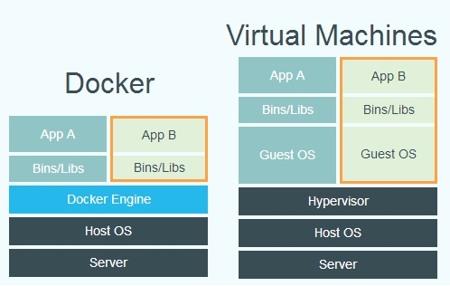

图 2‑1 Docker与虚拟机

Docker公司开源了Docker Engine，定义了一个以容器镜像为标准的应用打包格式，并且建立Docker Hub服务进行镜像分发和协作。现在，Docker几乎成为了容器技术的代名词。

2.1.3 Docker的基本概念

Docker包括三个基本概念：镜像，容器和仓库，其基本关系如图2‑2。

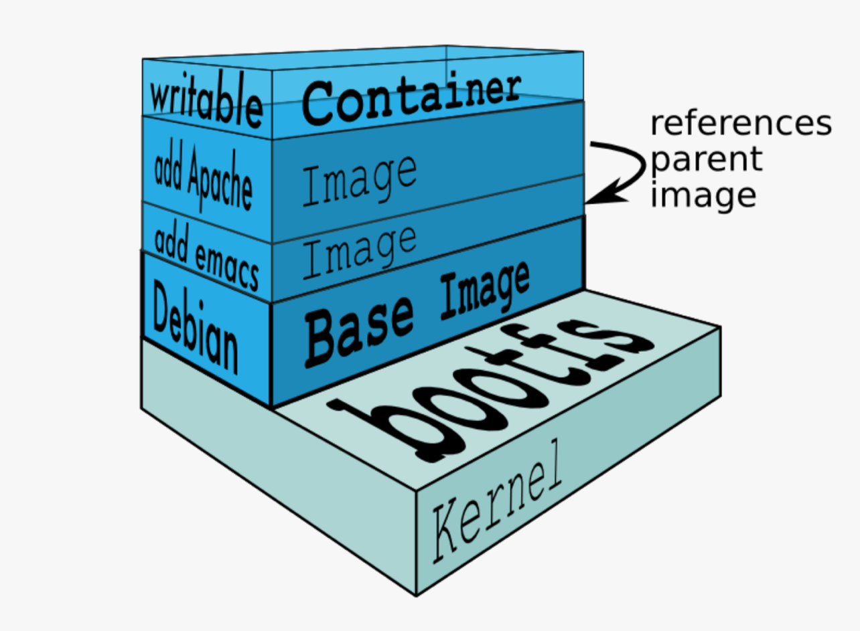

图 2‑2容器、镜像和UnionFS的关系

#### 2.1.3.1 Docker镜像

操作系统分为内核和用户空间，对于 Linux 而言，内核启动后，会挂载 root 文件系统为其提供用户空间支持。而 Docker 镜像，就相当于是一个 root 文件系统。Docker镜像是一个特殊的文件系统，除了提供容器运行时所需的程序、库、资源、配置等文件外，还包含了一些为运行时准备的一些配置参数（如匿名卷、环境变量、用户等）。镜像不包含任何动态数据，其内容在构建之后也不会被改变。

Docker镜像具有分层存储的特性。Docker设计时充分利用了 Union FS 的技术，将其设计为分层存储的架构，以减少体积。镜像构建时，会一层层构建，前一层是后一层的基础。每一层构建完就不会再发生改变，后一层上的任何改变只发生在自己这一层。分层存储的特征还使得镜像的复用、定制变得更为容易。甚至可以用之前构建好的镜像作为基础层，然后进一步添加新的层，以定制自己所需的内容，构建新的镜像。

#### 2.1.3.2 Docker容器

镜像和容器的关系，就像是面向对象程序设计中的类和实例，镜像是静态的定义，容器是镜像运行时的实体。容器可以被创建、启动、停止、删除、暂停等。容器的实质是进程，但与直接在宿主执行的进程不同，容器进程运行于属于自己的独立的命名空间。因此容器可以拥有自己的 root 文件系统、自己的网络配置、自己的进程空间，甚至自己的用户 ID 空间。容器内的进程是运行在一个隔离的环境里，使用起来，就好像是在一个独立于宿主的系统下操作一样。这种特性使得容器封装的应用比直接在宿主运行更加安全。每一个容器运行时，是以镜像为基础层，在其上创建一个当前容器的存储层，可以称这个为容器运行时读写而准备的存储层为容器存储层。容器存储层的生存周期和容器一样，容器消亡时，容器存储层也随之消亡。因此，任何保存于容器存储层的信息都会随容器删除而丢失。因此，容器不应该向其存储层内写入任何数据，容器存储层要保持无状态化。所有的文件写入操作，都应该使用数据卷或者绑定宿主目录，在这些位置的读写会跳过容器存储层，直接对宿主（或网络存储）发生读写，其性能和稳定性更高。数据卷的生存周期独立于容器，容器消亡，数据卷不会消亡。因此，使用数据卷后，容器删除或者重新运行之后，数据却不会丢失。

#### 2.1.3.3 Docker仓库

镜像构建完成后，可以很容易的在当前宿主机上运行，但是，如果需要在其它服务器上使用这个镜像，就需要一个集中的存储、分发镜像的服务，即Docker Registry。一个 Docker Registry 中可以包含多个仓库；每个仓库可以包含多个标签；每个标签对应一个镜像。通常，一个仓库会包含同一个软件不同版本的镜像，而标签就常用于对应该软件的各个版本。可以通过 <仓库名>:<标签> 的格式来指定具体是这个软件哪个版本的镜像。

最常使用的 Registry 公开服务是官方的Docker Hub。除了使用公开服务外，用户还可以在本地搭建私有 Docker Registry。

2.1.4 Docker Compose

Compose是定义和运行多容器Docker应用程序的工具。 使用Compose可以用YAML文件来配置应用程序的服务。然后，使用单个命令，创建并启动配置中的所有服务。

使用Compose的基本过程如下：首先，使用Dockerfile定义应用程序的环境，以便在任何地方进行复制；然后，在docker-compose.yml中定义组成应用程序的服务，以便它们可以在隔离的环境中一起运行。最后，运行docker-compose并启动整个应用程序。

一个典型的docker-compose.yml文件内容如下所示。

|  |
| --- |
| user-application:  restart: no  ports:  - 8888/tcp  entrypoint:  - /workspace/.43165948b4cf4de6a2c92df0d71222dc_main.sh  environment:  - LANG=C.UTF-8  - GPG_KEY=97FC712E4C024BBEA48A61ED3A5CA953F73C700D  - constraint:payType==~monthly  - PREPARE=rm -rf /workspace/.43165948b4cf4de6a2c92df0d71222dc_config.sh  labels:  aliyun.scale: 1  aliyun.routing.port_8888: https://gpu.russellcloud.com/notebook/43165948b4cf4de6a2c92df0d71222dc/  aliyun.gpu: 1  aliyun.logs.russell: stdout  aliyun.logs.russell.tags: target=43165948b4cf4de6a2c92df0d71222dc,testEnv=False  aliyun.monitoring.addon.influxdb: "http://106.14.203.203:8086"  aliyun.monitoring.addon.influxdb_retention_policy: "default"  mem_limit: 28g  shm_size: 0  image: registry-vpc.cn-shanghai.aliyuncs.com/russellcloud/tensorflow:1.4.0-gpu-py3_aws.14  working_dir: /workspace  volumes:  - work-43165948b4cf4de6a2c92df0d71222dc-1526852949000:/workspace:nocopy  - data-work-43165948b4cf4de6a2c92df0d71222dc-1526852949000-0:/input/data |

2.1.5 Docker Swarm

Swarm是2014年开始的Docker第一个容器编排项目。在Docker 1.12及更高版本中，Swarm模式已经集成到Docker Engine中。Swarm模式内置键值对存储功能，提供了众多的新特性，比如：具有容错能力的去中心化设计、内置服务发现、负载均衡、路由网格、动态伸缩、滚动更新、安全传输等。使得 Docker 原生的 Swarm 集群具备与 Mesos、Kubernetes 竞争的实力[21]。Swarm模式的集群架构如下图 2‑3所示。

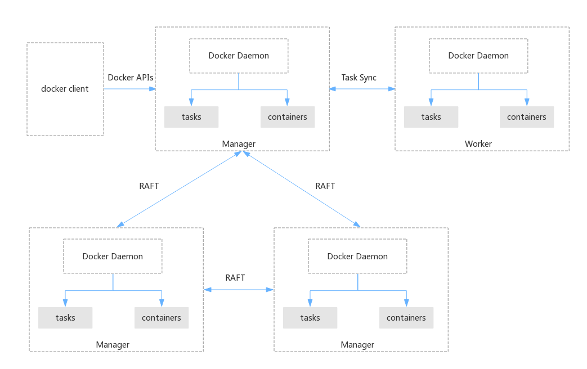

图 2‑3 Swarm模式集群架构

结合Docker Compose，可以用来非常方便地部署容器，其灵活性和简单性使其易于与现有IT基础架构集成。

## 2.2 Celery相关技术介绍

Celery相关技术可以用来完成任务调度消息的分布式分发。

Celery是基于分布式消息传递的异步任务队列。 它专注于实时操作，但也支持调度。执行单元（称为任务）在单个或多个工作服务器上同时执行。任务可以在后台异步执行，或者通过前台等待直到准备就绪完成同步执行。

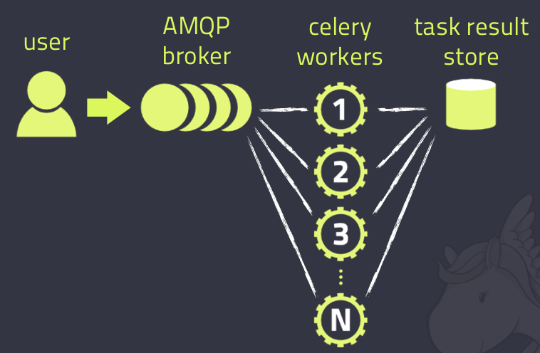

图 2‑4 Celery架构

Celery很容易与Web框架集成。Celery是用Python编写的，但协议可以用任何语言实现。Celery支持多种消息代理，推荐的消息代理是RabbitMQ，但也支持Redis等。

Celery的消息协议支持的关键参数包括以下内容：客户端要求调用的函数名称，必须是已注册到Celery Worker进程中的函数；调用函数的参数列表；客户端要求函数调用的时刻，即ETA。任务消息头部的content_type字段还可以指定一些序列化格式，包括json, msgpack, pickle等。最新的Celery4.1版本默认支持的序列化格式是json。

## 2.3 Redis介绍

在本系统的实现中，Redis被用作配置键值对数据库、消息代理等关键组件。

Redis是一个开源的内存数据结构存储，可用作数据库、缓存和消息代理。它支持字符串，散列，列表，集合等数据结构，支持内置的主从复制、Lua脚本、事务和不同级别的磁盘持久性，并通过Redis Sentinel提供高可用性，通过Redis集群实现自动分区。Redis通过一组命令提供对可变数据结构的访问，这些命令是使用带有TCP套接字和简单协议的客户机-服务器模型发送的。因此，不同的进程可以以共享的方式查询和修改相同的数据结构。

Redis速度很快，但也是非易失性的。可以将Redis看作memcached的更复杂版本，不仅仅支持字符串的SET和GET这种简单操作，而且支持用于处理列表、集合和有序数据结构等复杂数据类型的复杂操作。

## 2.4 本章小结

总览本章，2.1节着重介绍了docker相关的容器化技术栈，docker技术栈是本文所论述的任务调度系统所依赖的底层核心组件；2.2节介绍了Celery，Celery以及Celery所实践的分布式任务系统架构，在本系统中得以应用，负责任务调度消息的分布式分发；2.3节介绍了Redis，其提供的键值对存储功能在本系统中得以大量应用。

# 3 深度学习任务调度问题分析

## 3.1 深度学习业务分析

本系统的应用领域是深度学习，典型用户是深度学习开发者。在目前的技术环境下，深度学习开发者在进行深度学习研发之前，通常需要搭建深度学习环境。

在一个典型的深度学习环境搭建过程中，用户一般需要完成以下三个环节： (1) 购买或者租用相应的硬件设施，包括服务器、数据存储器、GPU等设备。 (2) 配置、组装上述设备，使其构成完整的计算工作流，包括操作系统的安装、网络管理和数据盘的挂载等。(3) 搭建选定的深度学习软件环境，安装相应的软件包、深度学习框架以及必要的通用开发工具等。

完成环境搭建后，用户在搭建好的环境中开始执行深度学习作业之前，由于深度学习作业通常需要大型数据集作为训练数据，因此需要事先下载这些数据集。完成下载后，用户手动启动作业的执行，在这一过程中用户通常会查看作业日志（一般是控制台标准输出，或者是可视化处理过的），以及作业运行的资源占用情况。深度学习作业执行结束后，可能会生成一些模型文件或其他数据文件，用户需要保存这些“任务输出”。

结合如上所述完整的深度学习作业流程，在面向深度学习领域的任务调度系统中需要：以GPU为代表的硬件支持；以数据集为代表的海量数据存储支持，以及公有数据集和私有数据集的权限分离；深度学习软件环境的多样化支持和统一配置；深度学习作业执行过程的日志监控和性能监控；保存作业的输出结果。

此外，为了面向用户构建系统，提高系统易用性与可用性，系统需要提供一些必要服务。就具体服务内容而言，本系统需要以下服务：

* 核心应用服务。主要提供用户接入，包括登入登出、提交作业、查看作业等。此外，该服务为系统管理员提供系统配置接口。
* 用户文件服务。在本文所述深度学习场景下，用户文件主要包括代码文件以及数据文件。其中，代码文件较小，而数据文件则相对较大。用户为执行一项作业，需要上传这项作业中需要使用的这些文件。
* 用户作业监控服务。完成作业运行时关键指标监控、日志监控、深度学习训练过程可视化等，并提供相关访问接口。关键指标包括CPU占用率、内存占用率、磁盘I/O、网络I/O等。此外，深度学习训练过程可视化也是需求之一。
* 镜像定制发布服务。该服务主要针对本系统的运维管理人员，针对当下深度学习框架层出不穷、版本更新快的特点，实现深度学习框架的镜像化定制与发布，以满足用户进行深度学习研究的多样化需求。当然，用户也可以借由该服务实现自定义镜像，实现高扩展性。
* 数据可视化服务。不同于训练过程可视化，数据可视化服务主要针对用户存储的数据集和作业输出数据。

从流行的微服务观点看——微服务架构是一种以一些微服务来替代开发单个大而全应用的方法，每一个小服务运行在自己的进程里，并以轻量级的机制来通信，通常是 HTTP RESTful API。 微服务强调小快灵，任何一个相对独立的功能服务不再是一个模块，而是一个独立的服务[22]。因此，用户需要一些交互工具来使用这些服务——提供命令行工具，或者一个Web站点，以便用户使用这些服务。

此外，为了提供更加通用的深度学习服务，系统应该原生支持多种深度学习框架，例如Tensorflow、PyTorch、PaddlePaddle等，以及一些常用的开发工具，例如GCC等。同时系统需要处理这些框架和工具的版本差异，即提供多版本支持。针对这一问题，Docker的镜像是完美的解决方案[10,12,14]，许多深度学习框架本身也发布了官方Docker镜像，但不同框架所提供的官方镜像差异巨大，很难提供一致的用户体验。值得一提的是，Docker镜像作为任务执行环境的文件系统，是任务执行环境的重要部分。因此，本系统有必要设计一种深度学习框架镜像持续集成方案，为多样化的深度学习任务提供定制的运行时系统。

## 3.2 任务调度问题分析

任务调度是计算环境中的一个重要特性。在本文所述的系统中，要执行的任务主要是深度学习计算任务。

当前的单机任务系统，意味着任务列表（或调度数据）是本地存储的，并位于执行任务的同一台计算机上。虽然这些系统在单个计算机环境中运行良好，但是可扩展能力有重要缺陷。例如，如果计划在同一时间或几乎同时运行多个任务，单主机可能会很快变得负担过重或资源不足，结果导致某些任务可能无法正确执行。因此，分布式的任务调度已经成为云计算领域的关键技术之一，本课题需要一套将任务管理与任务执行分开的分布式任务调度方法和系统：其中任务的管理和运行在独立的计算设备上执行，而任务的管理由至少一个数据中介执行，而任务的运行由多个执行主机执行。对于此类系统，消息的分布式传递是其核心内容之一。

在计算中，调度是通过某些方法指定的工作分配给完成工作的资源的方法。这项工作可能是虚拟计算元素，例如线程，进程或数据流，这些虚拟计算元素又被调度到诸如处理器，网络链接或扩展卡之类的硬件资源上[15,16]。调度程序是执行调度活动的内容。调度程序经常需要保持所有计算机资源的繁忙（负载均衡），允许多个用户有效地共享系统资源，或者实现目标服务质量。

调度器可以聚焦于一个或多个目标[2, 16]，例如：最大化吞吐量（每个时间单元完成的工作总量）；最大限度地减少等待时间；最大限度地减少等待时间或响应时间；最大化公平性。实际上，这些目标经常发生冲突（例如吞吐量与延迟），因此调度程序不得不做出一些妥协——根据用户的需求和目标，优先考虑上述任何一个问题[16,17]。

在本系统中，任务调度的对象是深度学习作业，任务调度的目标是容器集群，资源分配的内容包括CPU核心数、GPU显卡数量、内存大小和外存大小等。

首先，要实现资源分配，需要底层软件对实体计算资源的控制能力提供支持。事实上，Docker技术所使用的Cgroups技术已经涉及到资源分配，这是由Linux内核提供的进程级资源分配能力[10]；容器集群的管理工具，进一步实现了物理机器层级的资源分配。其次，本课题希望最大化云资源的使用率，即尽可能少闲置云资源，这需要一个更高层次的机制来规划：什么资源在什么时间由什么任务占用，甚至云系统应该在什么时候增加什么云资源，在什么时候减少什么云资源。这与现实世界中的生产消费关系非常相似，因此本课题期望可以运用在现实社会运转良好的一些的经济规则，在本系统中取得类似的资源配置作用。

可以认为，本文所述任务调度器，实质是双层结构，分别为系统层和业务层，其中系统层的调度器指传统云计算领域的调度器，业务层的调度器则注重考虑系统的业务向指标，例如系统拥有者及用户的经济效益等。前者已经有较为成熟的解决方案，本课题需要对后者做设计与实现的工作。

预定是普遍应用的一种经济规则[1]，通常也与浮动定价一道作用，影响市场资源配置。其基本思想是，用户可以对所需资源进行预定，以在将来某个时间点运行作业。并且，一旦接受预订，就可以保证这些资源（尽可能地）是在所预定的时间内可用的[1,12]。如果以云资源作为商品来应用这一规则，本课题需要对云资源做更细致的建模。同时，从经济学的角度而言，本课题需要在系统中实现“政府”和“市场”这两个角色。“政府”负责制定规则，以及宏观预测和指导资源调整，“市场”负责浮动定价，即是说“政府”通晓整个系统中的资源总量、使用情况以至未来需求，以执行云端资源的扩容和缩容；“市场”则以浮动定价的机制发挥“看不见的手”的作用。考虑到实际系统设计，“政府”是固化在程序代码中的常量和算法，“市场”则是数据。

## 3.3 系统用例

根据3.1节和3.2节的分析，系统的UML时序图如图 3‑1。



图 3‑1 系统UML时序设计图

## 3.4 本章小结

本章从任务调度系统本身，以及本系统所在的垂直细分领域——深度学习这一角度，阐述了本系统所需要满足的一些基本需求，并对如何解决这些需求进行了初步分析。

本文将在下一章就如何满足本章提出的需求，提出系统的设计与实现方案。

# 4 设计与实现

本章将全面阐述本系统的设计方案，以及关键实现。采用自顶向下的设计思路，参照图 3‑1， 可以提出系统分层如图 4‑1。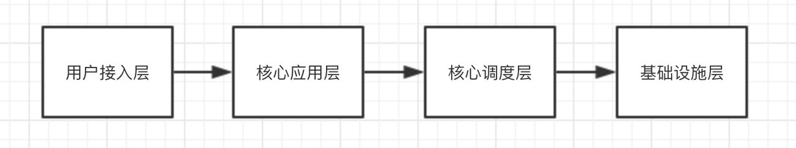

图 4‑1 系统层次图

其中，用户接入层直接面向本系统的普通用户（即深度学习研发者），作为一个用户接入的交互工具而存在；核心应用层是本系统的”中枢神经“，提供各类服务接口（如3.1节所述服务内容）；核心调度层是ERA框架在本系统中的集成，接受核心应用层的调度请求，通过执行一系列算法模块，决定具体调度方案，并将调度指令发送给基础设施层；基础设施层是本系统的底层基建，作为通常意义上的云端系统，完成实际的任务调度。

该架构的各个层级，可以作为单独的软件部署，即本系统从层次结构来看是分布式的。值得一提的是，本系统作为一个整体的分布式系统，需要一定的信息共享通信机制。在本系统中，实现这一机制的信息共享组件由核心应用层维护，而这些信息主要以键值对的形式存储。

本系统的应用架构如图 4‑2。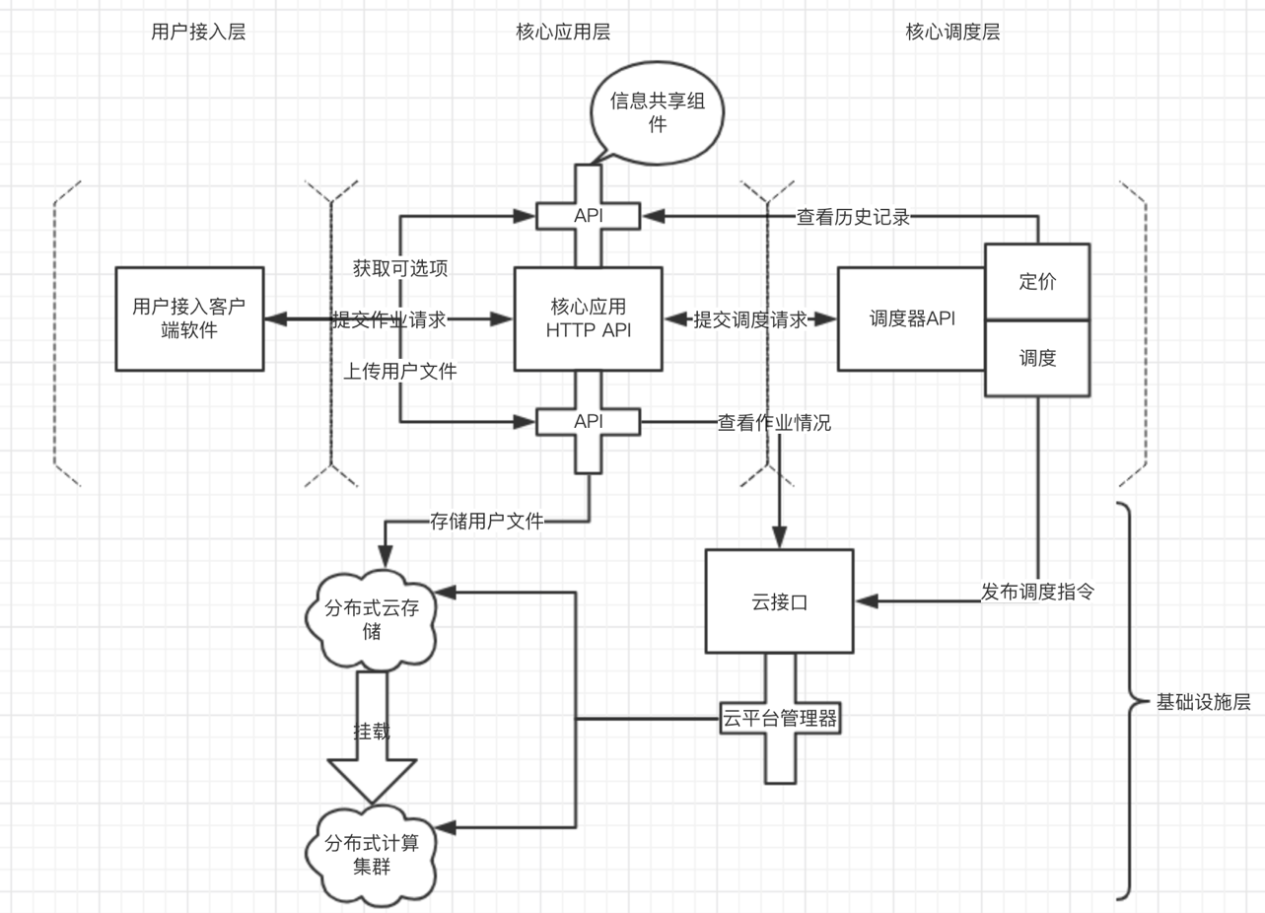

图 4‑2系统应用架构设计图

下面将就如图所示架构设计，自下而上地展开叙述。

## 4.1 基础设施层

本系统中，基础设施层是对云计算服务的一种封装——这一云计算服务可以是公有云服务商所提供的，也可以是自建的私有云服务，同时也体现了本系统的关键设计理念。由于这些云服务是关键性的底层依赖，对其进行的封装设计可以使得整个系统架构设计具有高内聚低耦合的特性。基础设施层的设计，基本思路是——

* 计算与存储隔离（灵活配置）
* 计算与计算隔离（安全可靠）
* 存储与存储隔离（权限可分）

4.1.1 设计目标

基础设施层的基本职能简单来说就是，执行指定任务，并且提供查看任务执行情况的接口。就其在本系统的定位而言，基础设施层接受核心调度层的调度指令，并予以执行。

基础设施层接受核心调度层的调度指令之后，以及实际的作业开始执行之前，将经历一系列的处理流程，这一过程称之为”作业配置“，本课题将作业配置所消耗的时长，作为基础设施层的关键性能衡量指标。理论上本课题希望这一时长越短越好。

4.1.2 设计方案

基础设施层对关键技术的选型如下：

* 计算方面，选用Docker Engine内置的swarm mode集群。
* 存储方面，选用NAS存储。NAS可以方便地挂载于云服务器（使用mount命令，nfs4协议）、Docker容器（Docker原生支持的存储协议），且支持权限组，可以实现文件系统级别的读写权限分离。
* 在计算集群所在局域内网搭建私有Docker Registry，以加速镜像拉取。

理论上，基础设施层也是可以运行于私有云之上的。这源于下述基础设施管理接口的封装设计（为论述方便，将这部分封装设计称为“云接口”）：

1. 从“已排期作业队列”中读取作业标识符（jobId）；
2. 根据jobId，从数据库读取相关作业描述信息（jobDesc）；
3. 根据jobDesc，执行作业。具体执行过程包括（下述过程均封装为可调用接口；在本系统中，“作业进程”是一个或多个具体的容器）：
   * 申请硬件资源；
   * 启动作业进程；
   * 监控作业进程；
   * 回收作业进程。
4. 上述执行过程，均通过调用集群管理器接口实现（将jobDesc集成到调用参数中，通常以yaml的格式）。集群管理器接口包括以下关键内容：
   * 创建作业实例
   * 查看作业实例
   * 启动作业实例
   * 终止作业实例
   * 删除作业实例
   * 创建数据卷
   * 删除数据卷

参考分布式任务队列Celery的架构（如图 2‑0‑4），有几大关键子模块：user ，broker，worker和backend。

在本系统的设计中，云接口对应上述几个子模块相应地有：

* broker是云接口对外（对user）暴露的作业调度信息接入点。
* worker依据broker中的作业调度信息，执行作业并追踪作业的整个生命周期（即“监控作业进程”）。
* backend是由接口调用者指定的，被worker用于存储作业的相关信息。

由于底层基础设施不是本系统的核心内容，因此选用市场上提供的成熟方案，可以快速构建系统。此外，由于“云接口”的需求变更频繁，且对性能不敏感，因此在编程语言方面选择“快速易用”的Python，而Celery是Python社区事实上的分布式异步任务标准，以上是实现基础设施层的技术选型考虑。

4.1.3 实现方案

#### 4.1.3.1 运行环境

操作系统：现代主流类Unix系统，包括Linux/OS X。软件依赖：Docker，Python（包括Flask, Celery等第三方包），Redis，MySQL，阿里云容器服务。

#### 4.1.3.2 关键实现

本系统对于基础设施层的实现，表现为"基于阿里云容器集群服务的Celery应用"，即：选用阿里云提供的容器服务作为基础服务；以Python作为主要编程语言，主要使用Celery软件包构建应用程序（Celery介绍见2.2节），同时使用阿里云提供的Python SDK实现云服务调用。

本小节将详细介绍以下内容：根据作业描述对作业进行"实例化"的过程；"追踪作业整个生命周期"的过程细节；"实例化"过程所依赖的容器的镜像持续集成方案。

① 作业”实例化“过程

作业的执行，被封装到DoJob函数中，DoJob函数被注册为Celery任务，因此可以通过Celery实现该函数的远程调用。DoJob函数的伪代码如下所示：

def DoJob(jobId):  
 aliyun_app = Application(job_id)  
 return aliyun_app.Run()

其中，Application类是本课题对用户作业进行的面向对象程序设计，传入作业ID执行相应的初始化流程，主要包括从数据库查询并加载作业相关描述信息、用户信息；将作业状态从“等待中”更新为“配置中”（作业状态由核心应用层维护，这可以看做是对核心应用层的“反射”）。接下来的Run()方法，封装了一系列方法，流程如下图所示：

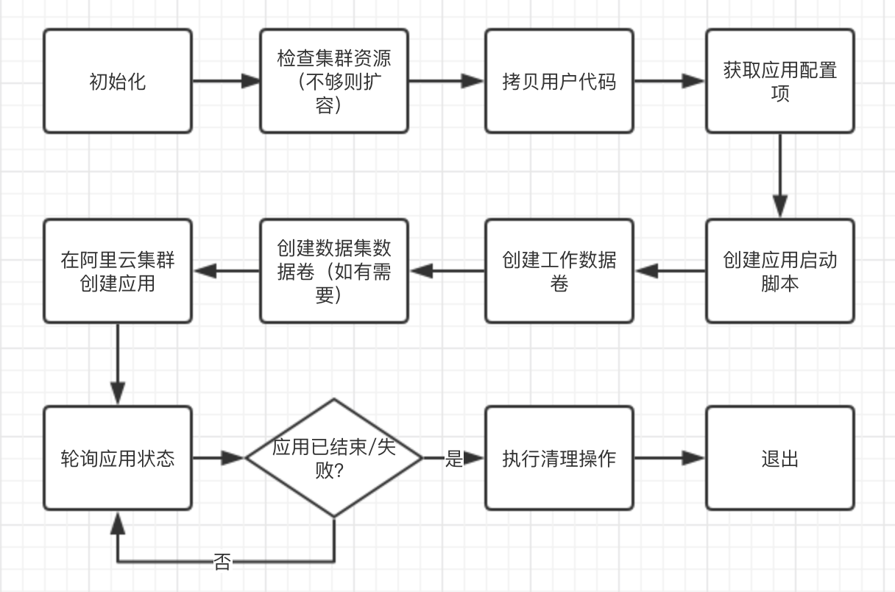

图 4‑3 初始化并创建作业的流程

事实上，作业的“实例化过程”，主要包括图所示流程中的以下步骤：

1. 初始化，过程如前文所述。
2. 检查集群资源，首先查询阿里云集群的资源闲置情况，如果没有足够的空闲资源，将调用阿里云API触发集群扩容。这一步是堵塞的，如果触发了扩容操作，耗时将会比较长。
3. 拷贝用户代码，用户作业指定了某代码版本，可认为该代码所在文件夹是只读的，这里需要将其拷贝到另一个可读写文件夹，以便随后挂载到容器中。
4. 获取应用配置项，这里的应用是阿里云集群的“应用”在本系统中的一个对应概念。应用配置项包括集群ID（可支持多集群），文件系统磁盘ID、挂载域名、挂载目录等，阿里云应用路由列表，需要挂载的（一个或多个）数据卷名称，镜像地址，分配给该应用的硬件资源，数据卷等。这些配置项遵循阿里云编排模板的格式（支持Docker Compose格式），通过后续的“在阿里云集群创建应用”定义和部署多容器应用。一个典型的编排模板见2.1.4节。
5. 创建应用启动脚本，该脚本是shell脚本，内容上可以分为main.sh, config.sh, task.sh三部分，其中main.sh由Compose YAML配置文件的entrypoint字段指定，作为容器启动后执行的入口，它首先以root身份调用config.sh，然后以任意Linux用户身份（默认为root）调用task.sh；config.sh中主要是关于深度学习框架环境及相关工具的优化和个性化配置；task.sh首先通知核心应用层，用户作业已启动（通过HTTP API将作业状态从“配置中”修改为“运行中”，然后执行用户所指定的作业启动命令。
6. 创建工作数据卷。这里的工作数据卷指的是，将第三步拷贝用户代码所述可读写文件夹，创建为一个集群数据卷，以挂载到集群中的容器中。这个操作的施行有以下关键保证：用户代码文件，无论是只读的，还是可读写的，均位于NAS文件系统中，云接口所在的机器已通过nfs4协议挂载了该文件系统，容器集群也可以访问该NAS文件系统。
7. 创建数据集数据卷。这里的数据集指的是用户作业所指定的数据集文件。
8. 在阿里云集群创建应用。调用相关接口时，主要参数包括：应用名称；第四步所获取的Compose模版。

至此，作业已成功“实例化”，并且开始运行。

② 作业生命周期的“追踪”

作业状态是作业生命周期的格式化表述。本系统中，作业的状态包括"排队中", "创建中", "配置中", "运行中", "已超时", "已失败", "已结束", "已关闭"，这些状态由核心应用层维护，云接口需要根据作业情况向核心应用层通知作业状态的变更。此外，云接口需要将作业状态的变更情况以日志形式写入到作业的worker日志中。对应于worker日志，作业还有container日志，显然container日志是作业在容器中运行所输出、采集的日志，而worker日志，是作业自提交之初，到正式运行之前，以及运行结束后，有关作业调度情况的信息，这些信息主要由云接口写入。这些日志，将按时间序列整合，以供用户查看。

③ 镜像持续集成方案

按照3.1 深度学习业务分析一节中对镜像持续集成的需求分析，本系统在集群内部（即集群内工作节点所在的内网）部署一个Docker Registry，为每个深度学习框架创建一个镜像仓库，每个仓库存储了对应框架的不同版本的镜像列表。本系统所支持的所有镜像，都使用Dockerfile编写固化，以GitHub仓库的方式托管。并使用Circle CI等持续化集成工具，设置代码仓库钩子，在镜像的Dockerfile有新增、改动时，自动化执行镜像构建和推送。值得一提的是，上述Dockerfile代码仓库，利用Docker镜像的分层存储特性，实现了Dockerfile的继承，其继承关系为：①dl-base，处于继承关系的最上层，包含了深度学习相关的一些基础软件包，如NVIDIA，open-blas， mkl，opencv等；② python-base，继承dl-base，提供一些深度学习常用的python工具，如jupyter等；③ dl，继承python-base，即为具体的深度学习框架。这一继承结构使得本系统提供的任务运行环境具有非常高的一致性，且易于描述，对用户透明。

## 4.2 核心调度层

核心调度层负责接收作业请求，调用核心算法模块进行实时定价和调度排期，并对基础设施层发出资源分配和调度指令。核心调度层的设计，主要参考了ERA框架中的ERA核心。

4.2.1 设计目标

如前文所述，核心调度层是ERA框架在本系统中的集成，接受核心应用层的调度请求，通过一系列算法模块，决定具体调度方案，并将调度指令发送给基础设施层的云接口。

理想情况下，核心调度层在本系统中应该是非侵入式的，即是说，核心应用层不必向核心调度层转发用户接入层发出的作业请求，转而直接向基础设施层发出调度指令，通常的，这类调度是遵循FIFO准则的[15]。但本系统将这一调度过程抽离出来，并且可能要执行一系列复杂的算法，因此，核心调度层应该保持尽可能高性能，尤其是在接口处理方面需要降低开销，从而减轻松耦合带来的负面作用。本课题将引入核心调度层的时间开销作为衡量核心调度层的关键性能指标，即核心应用层接受用户接入层的调度请求之后，转发该请求并收到响应的这一时间开销。理论上本课题希望这一时长越短越好。

4.2.2 设计方案

对于原有云系统来说，核心调度层应该是非侵入式的、语言无关的，而设计方案中论证了核心调度层应具有较高的响应性能，这就要求算法和网络都要足够快，算法方面，Go语言是编译型语言，相较于脚本语言速度优势明显；网络方面，Go语言对并发的天然支持也有巨大优势。

参考ERA框架中所提出的Basic-Econ调度算法[1]，本系统设计如下所述的调度算法（Go语言风格）：

|  |
| --- |
| **func** BasicEconScheduling(jobRequest *JobRequest) *Response2JobReq { *// ESTIMATE_INTERVAL为算法采用的最小时间粒度* totalCost := make([]uint64, timeWindowDuration/ESTIMATE_INTERVAL+1) *// 在不同时刻开始作业所对应的资源总价的数组*  index := 0  **for** t := jobRequest.TwStart; t.Before(jobRequest.TwEnd); t = t.Add(time.Duration(ESTIMATE_INTERVAL)) {  *// 遍历时间窗口，得到所有可能的价格*  estimateDemand(&now, &t, jobRequest.Resources)  totalCost[index] = pricingResourceList(&t, jobRequest.Resources) *// 动态计价*  index++  }  t := findMinIndex(totalCost)*//找到价格最低的开始运行时刻* arrivalTime := jobRequest.TwStart.Add(time.Duration(t+1) * ESTIMATE_INTERVAL) *//得到作业开始运行的时刻（调度计划）* minTotalPrice := totalCost[t] *// 可接受的最低价* **if** jobRequest.Value >= minTotalPrice {  InfoLog(**"接受。"**)  **return** scheduleJob(jobRequest, &arrivalTime, minTotalPrice)*//接受，发布调度指令）* } **else** {  InfoLog(**"拒绝。市场最低价:%d, 用户出价:%d"**, minTotalPrice, jobRequest.Value)  **return** rejectJobRequest(jobRequest, minTotalPrice)*//拒绝，通知用户* } } |

本系统对以下资源进行计价：CPU核心数；内存占用大小；GPU显卡数；资源占用时长（即作业运行时间）；深度学习框架（配置费用，按时计价）。

对以上资源，本课题设定一个基础价格，并设置一个价格计算公式，将基础价格、资源供需情况作为参数。其中，资源供需情况不仅包括当前资源总供应量与资源总需求量的关系，还包括供应当前需求后对系统供需关系造成的影响，这一影响主要通过作业运行及其实际资源消耗的历史记录的各项频率来衡量。

### 4.2.3 实现方案

#### 4.2.3.1 运行环境

操作系统：主流类Unix系统，包括Linux/OS X。 软件依赖：Docker, Go, Redis, MySQL。

#### 4.2.3.2 关键实现

为了体现核心调度层的松耦合特性，本系统采用Go语言编写核心调度层（基础设施层的云接口使用Python语言编写），对上层实现了Celery消息协议，对下层（主要指核心应用层）提供了TCP接口处理作业请求。

本系统对该层的实现，表现为"ERA核心"。由Go语言编程实现。模块结构如下。

* Cloud。订阅"accepted_queue"频道；承担云接口的user角色，收到订阅消息后向云接口的broker中发送异步任务消息。由于Celery本身只提供了Python版本，本模块需要实现Celery的消息协议。
* Core。实现了定价和调度算法。接受作业请求后，将调度信息发布到redis中的"accepted_queue"频道。
* User。提供TCP的接口接受作业请求。

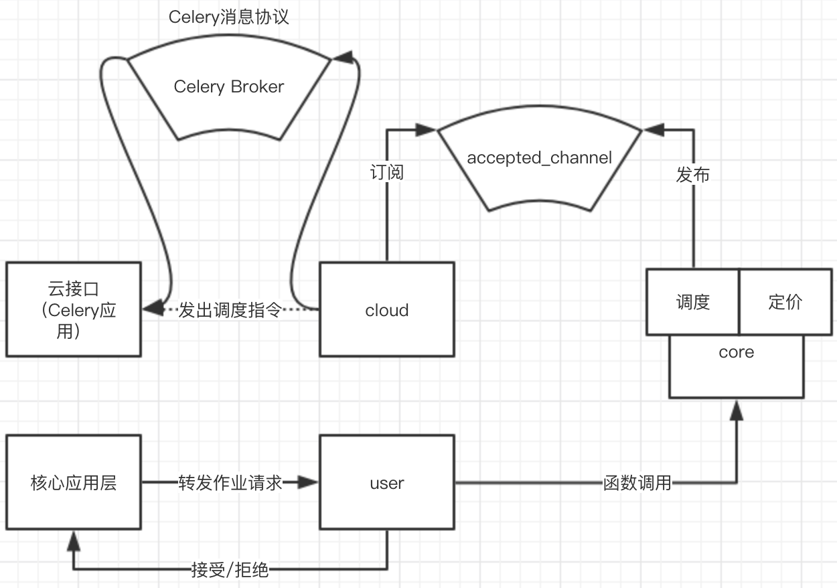

图 4‑4 核心调度层实现架构

如图4‑4所示，核心调度层的运行时至少有两个进程，其中user接口模块对应于TCP API，负责接收TCP请求，解析请求内容，调用core包中的预测、定价、调度算法，将调度排期结果写到redis的accepted_queue频道（这里利用了redis提供的发布订阅机制来解耦）并返回给TCP客户端；cloud接口模块对应于Celery框架的客户端，负责从redis中读取调度排期结果，并向云接口的作业调度消息代理发送符合Celery消息协议规范的消息，完成异步任务调度。

需要说明的是，TCP API允许一些作业调度请求的一些参数为空，如时间窗口、可承受价格等。例如，若时间窗口和可承受价格均为空，则表示用户要求立即运行，可接受任意价格。

## 4.3 核心应用层

核心应用层直接接受客户端的作业请求，并转发给核心调度层，从核心调度层获取响应后再向客户端发出响应，全程对于客户端来说是同步的（非异步），这就要求核心调度层具有非常高的响应速度。

### 4.3.1 设计目标

核心应用层是传统的Web应用服务器，主要表现为一系列RESTful形式的HTTP 接口。这些接口需要满足设计要求，并且有较高的响应速度和良好的稳定性。

### 4.3.2 设计方案

针对2.1节中提出的服务内容需求，本系统对其中一些非通用性服务给出如下技术选型方案：

* 核心应用服务。采用通用的HTTP服务器应用程序架构，并作为其他服务的管理者履行用户访问权限校验职能。
* 用户文件服务。采用websocket技术实现文件传输（上传和下载），采用基础设施层的NAS用于文件存储。用户文件服务独立于核心应用服务而存在，可以实现文件模块解耦，提升性能和稳定性。
* 用户作业监控服务。基于基础设施层的日志采集、性能监控等服务，核心应用层对这些监控数据进行权限管理和websocket传输等封装。此外，深度学习训练过程可视化则主要借由tensorboard实现（在容器中作为后台进程运行），支持但不仅限于热门的tensorflow框架。
* 数据可视化服务。该服务将基于Jupyter Notebook及其扩展，构建中心化的服务器集群，在用户接入层提供数据可视化服务。

### 4.3.3 实现方案

#### 4.3.3.1 运行环境

操作系统：主流Unix系统，包括Linux/OS X。 软件依赖：Docker, Python（包括Flask, Tornado, SQLAlchemy等第三方包），Redis, MySQL。

#### 4.3.3.2 关键实现

结合2.1节中需求分析及4.3.2节中的设计方案，本系统对核心应用层各服务的实现方案如下：

* 核心应用服务。基于Flask框架构建的高可扩展性的HTTP应用服务器，并采用uwsgi+supervisor+nginx方案进行部署。数据库方面，选用MySQL并采用了阿里云提供的读写分离架构，且编写了大量API以便查询、更新数据记录。
* 用户文件服务。该服务基于Tornado构建，并将NAS挂载于Tornado所在的服务器主机上，提供文件上传、下载、浏览、搜索功能。
* 用户作业监控服务。用户作业的终端日志存储在NAS数据盘的相应文件夹下，性能监控数据存储在独立的influxdb时序数据库中，通过Tornado搭建http/websocket API，供用户接入层访问这些数据。
* 镜像发布服务。所有镜像的信息封装为一个哈希表，存储在Redis中。开发者通过写该数据结构完成镜像发布。

## 4.4 用户接入层

用户接入层面向用户提供系统接入，收集用户输入构造HTTP请求，发送给核心应用层，获取响应并解析给用户查看。

### 4.4.1 设计目标

用户接入层面向用户提供系统接入，收集用户输入构造HTTP请求，发送给核心应用层，获取响应并解析给用户查看。

以用户提交作业请求的提交动作为起始时刻，到最终的实际HTTP请求发出，这之间在用户接入层的处理时间，称为”客户端处理耗时“。本课题希望这一耗时越短越好。

### 4.4.2 实现方案

#### 4.4.2.1 运行环境

主流桌面操作系统命令行，包括Windows的cmd，Linux和OS X等类Unix系统的terminal； 软件依赖：Python 2.7/3.6（包括[click](http://click.pocoo.org/5/)库）；[pip（可选）](https://pypi.org/project/pip/)。

#### 4.4.2.2 关键实现

本系统对该层的实现，表现为"客户端CLI"。使用Python编写，兼容Python2/Python3，可以使用pip/anaconda等包管理工具安装。CLI支持多个命令组，例如run（作业提交相关），data（数据集相关）等。其中run命令组最为关键，支持的参数列表见表格 4‑1。

表格 4‑1 CLI run命令组参数

|  |  |  |  |
| --- | --- | --- | --- |
| 选项 | 参数类型 | 说明 | 备注 |
| --data | 字符串 | 需要挂载的数据集ID | 支持多选 |
| --jupyter | 布尔 | 是否打开jupyter模式 | 默认false |
| --resubmit | 布尔 | 是否对上次提交作业重新竞价 | 默认false |
| --eager | 布尔 | 是否需要尽可能快地立即执行作业 | 默认false |
| --value | 浮点 | 竞价金额 | 单位“元” |
| --duration | 字符串 | 预期作业运行时长 | 形如 “7m10s”，表示7分10秒 |
| --earliest | 字符串 | 预定的时间窗口的开始时刻 | 参照RFC的时间字符串格式 |
| --deadline | 字符串 | 预定的时间窗口的结束时刻 |  |
| --tensorboard | 布尔 | 是否打开tensorboard服务 | 默认为false |
| --env | 字符串 | 需要使用的深度学习框架环境的名称 |  |
| --gputype | 字符串 | 需要使用的GPU显卡类型 |  |
| --gpunum | 整数 | 需要使用的GPU显卡数量 |  |
| --cpunum | 整数 | 需要使用的CPU核心数 |  |
| --memnum | 浮点 | 需要使用的内存大小 | 单位GiB |

## 4.5 本章小结

本章介绍了本文所述系统的详细设计方案及其关键实现论述，本系统包括基础设施层、核心调度层、核心应用层和用户接入层，每一层各司其职，其中基础设施层和核心调度层构成了本文的核心研究内容。

下一章将对本章所设计实现的系统进行实际运行测试，并就测试结果进行分析，检验本系统的各项功能以及性能指标。

# 5 测试与分析

本章将部署运行第四章所实现的系统，执行测试并分析系统的各项功能及性能指标。

## 5.1 检验标准

针对3.1节和3.2节所述需求，本文所设计的系统需要满足以下要求：

* 提供适用于个人桌面计算机的客户端软件，功能包括根据用户输入发起深度学习作业请求、查看作业日志等。
* 稳定运行的服务端软件，可以接受作业请求并准确执行，包括作业的起始时间、硬件资源分配，以及其他作业描述信息。
* 根据公式 5‑1 集群资源利用率计算式，接入核心调度层之后云资源利用率有提高。

云资源利用率的计算公式如下：

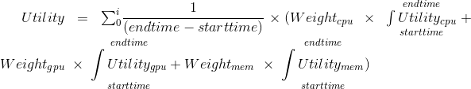

公式 5‑1 集群资源利用率计算式

其中，Weightcpu + Weightgpu + Weightmem = 1， starttime和endtime定义了计算利用率的时间段。对于动态伸缩的集群，可将时间段拆分为多个更小的时间段，使得在这些小时间段内集群中实例数量是固定的。

5.2 功能测试

本节将着重测试本文所述系统的任务是否被成功调度，即所允诺的各项任务调度服务是否兑现。因此，本节中的测试对预定的处理是：要求立即运行，任意价格均可接受。

### 5.2.1 运行一个Jupyter交互式作业

Jupyter Notebook是深度学习研究中的调试利器，因此Jupyter 交互式作业是一个常见且高频的作业场景。

1. 启动命令：russell run --gpu --env tensorflow-1.4:py2 --jupyter（在项目文件夹目录下运行，代码自动上传）

2. 等待作业启动过程中的状态变更：排队中：2018-05-03 16:14:07；创建中：2018-05-03 16:14:07；配置中：2018-05-03 16:14:19；运行中：2018-05-03 16:14:19。

3. 启动成功后客户端会获得一个URL，通过浏览器访问该URL，即可打开可远程交互的jupyter notebook，界面如图 5‑1。



图 5‑1 Jupyter交互式作业Notebook界面

4. 运行中容器监控（页面使用百度Echarts组件绘制）如图 5‑2：



图 5‑2 Jupyter交互式作业性能监控

运行日志（可通过运行 russell logs <JobID> 查看），如图 5‑3。



图 5‑3 Jupyter交互式作业日志

### 5.2.2 测试一个会看图说话的深度学习模型

使用一个现有的、公开的深度学习模型，也是深度学习研究和应用过程中一个常见的场景。本文选择图片字幕这个有趣的小例子，运行一个测试作业。

1. 启动命令：russell run --gpu --env pytorch-0.2:py2 --data 78d1fdddf7074f8c9b647a56f7f1211a:pretrain --data 2e4189afbcb447a39ebc484854a489e8:weights 'python eval.py --model /input/pretrain/FC/fc-model.pth --infos_path /input/pretrain/FC/fc-infos.pkl --image_folder img --num_images 5'

2. 查看日志：russell logs <id>，如图5‑4所示。



图 5‑4 测试模型的作业日志

结合上述两个典型的深度学习作业用例分析，本系统各模块基本完成第四章设计目标中的功能描述。

5.3 性能测试

系统运行环境如下：

* 基础设施层。阿里云容器服务Swarm集群，其中集群A实例规格：4核CPU，16 GB内存，操作系统Ubuntu 16.04.3 LTS 64位，Docker版本17.06.2-ce；另一个集群B：4核CPU 30GB内存1个GPU设备，操作系统和Docker版本同上。云接口的Celery Worker部署在两台阿里云ECS上，实例规格：2 核CPU 4 GB内存，峰值带宽100Mbps，操作系统Ubuntu 14.04 64位；云接口的Celery Broker即Redis数据库，采用默认配置和上述其中一个Celery Worker部署在同一台阿里云ECS上。
* 核心调度层。单独部署在一台阿里云ECS上，实例规格：2 核CPU 4 GB内存，峰值带宽100Mbps。操作系统Ubuntu 14.04 64位。
* 核心应用层。核心应用服务器（flask应用）和独立文件服务器（tornado应用）部署在同一台阿里云ECS上，实例规格：2 核CPU 4 GB内存，峰值带宽100Mbps。操作系统Ubuntu 14.04 64位。
* 用户接入层。CLI安装在Mac OS系统的虚拟Python环境中，处理器2.3 GHz Intel Core i5，内存8 GB 2133 MHz LPDDR3。

为论述方便，对性能测试所涉及的关键子模块编号如下：

表格 5‑1 性能测试的模块编号

|  |  |  |
| --- | --- | --- |
| 编号 | 子模块 | 父模块 |
| 1 | CLI（python客户端） | 用户接入层 |
| 2 | 核心应用服务器（Flask服务器） | 核心应用层 |
| 3 | 核心调度器（Go TCP服务器） | 核心调度层 |
| 4 | 文件服务器（Tornado服务器） | 核心应用层 |
| 5 | 云接口（Celery Worker） | 基础设施层 |

在前述系统运行环境下，执行以下测试项，得到结果整理如表格 5‑2 性能测试结果。

表格 5‑2 性能测试结果

|  |  |  |  |
| --- | --- | --- | --- |
| 测试项 | 相关模块 | 请求量 | 请求结果 |
| 客户端创建作业请求 | 1，2，3 | 1000次/秒，总计5000个请求 | 全部正常响应，平均响应时间340ms（含网络延时） |
| 客户端重新竞价作业请求 | 1，2，3 | 1000次/秒，总计2000个请求 | 全部正常响应，平均响应时间197ms（含网络延时） |
| 客户端上传文件 | 1，2，4 | 100次/秒，总计200次。每次上传10个文件夹，每个文件夹内有1MiB大小的10个文本文件和2MiB大小的10张图片 | 全部成功上传（总计4000个文件，6000MiB） |
| 调度器直接向云接口发布调度指令 | 3，5 | 1000次/秒，总计5000次 | 云接口正常响应所有调度指令，平均响应时间20ms（含网络延时） |

通过以上数据表明，本系统的几大关键组件在一般压力下均有不错的性能表现，基本实现第4章中所设立的性能目标。

再看云资源利用率。如前文所述，依托于阿里云容器服务，本课题创建了两个Docker Swarm集群，分别取名为cpu集群和gpu集群（显然后者的机器实例是有GPU显卡支持的）。

对RussellCloud平台历史运行数据（该数据包含作业运行环境描述、作业运行时间、作业资源需求、固定资源价格等关键数据指标）进行采样，获得100个测试请求样本。对每个样本，根据本系统的调度规则进行适当修改补充。根据公式 5‑1 集群资源利用率计算式，本系统cpu集群和gpu集群在24小时的时间段内分别取得了云资源利用率76%和80%的成绩。在此基础以上，增加以下测试规则：对每个作业请求，当出价被拒绝后，将加价5%重新请求，直到请求被接受。在相同时间段内，利用率提高到了82%和85%，且用户总消费金额显著下降。此外，如果阉割掉本系统中的核心调度层，利用率下降到了72%和70%。

5.3 本章小结

本章通过将系统各组件部署到真实的实验环境，执行各项测试，分别从功能以及性能两个方面考察本系统，检验了本文所述系统设计方案及其实现是行之有效的：一方面，本系统简化缩短了深度学习研发者用户开启深度学习的繁琐流程，一定程度上提高了开发效率；另一方面，本系统通过预定以及共享计算能力的方式，有效地提高了云资源利用率。

# 6 总结

6.1 全文总结

本文从深度学习开发者用户所面临的实际问题出发，指出了现有云端系统在深度学习领域的落地实践缺乏定制化能力，且在资源分配方面存在资源闲置、利用率不足的问题。因此，本文提出以面向深度学习领域提供平台级服务为目标，以任务调度作为深度学习云端系统的核心问题，结合成熟的分布式任务消息队列技术，以及Docker容器集群和云存储等云计算技术，设计并实现了面向深度学习的一种基于ERA的任务调度系统。本文第4章详细阐述了该系统的设计方案、实现方案以及运行环境，在第2章则对设计与实现方案的关键支撑技术做了详细介绍。本文第5章则介绍了本系统的运行情况，证明了该解决方案是行之有效的。

本文主要做出了以下贡献：

1. 提出了一种针对深度学习高度定制化的云端系统架构，其架构特点是层次清晰、高度松耦合，其效果是提高了深度学习开发效率和深度学习对云资源的利用率。
2. 在云端系统中对调度器做了重新建构，提出了系统层和业务层的双层调度器结构，其中系统层的调度器指传统云计算领域的调度器，业务层的调度器即为本文所引用的ERA框架核心。

6.2 课题展望

本文所述系统，其中部分设计与实现方案已在国内的RussellCloud深度学习云计算平台得以应用，通过真实的工业界实践证明了其有效性。本文的一个贡献是，对在真实云系统中集成ERA框架做了有益尝试。但是，ERA框架的集成仍然是有代价的，对于真实的云系统来说，ERA框架对系统输入提出了较为严格且细致的要求，且一定程度上牺牲了作业调度的灵活性，出于该考虑，本文4.2节所述的核心调度层，并未在真实用户环境下得以实践测试。

可以展望的是，ERA框架所提出的预定准则，可以给系统学领域带来更多经济学的思考。同时，深度学习的蓬勃发展，也将促进资源调度需求预测算法的持续进步，从而实现更有效的资源分配。此外，对于面向开发者用户甚至普通用户的云端系统而言，用户体验仍然是需要关注的领域，需要权衡用户体验与系统效率之间的得失。

# 致谢

恍然间，大学四年匆匆而过，转眼已是毕业季。从进校军训开始，到离校毕设结束，这期间充满了太多言语所不能及。

首先，感谢我的课题指导老师钟国辉老师，在把关课题方向和论文质量方面给予了我充分的指导和帮助，无论是学识上还是做人做事方面我都学到许多。其次，我要感谢Dian团队的研究生师兄和种子班的同学们，朋辈的帮助与交流让我对课题有了更多信心，也萌生了许多新鲜想法得以实践。同时，还要感谢RussellCloud项目团队的所有人，我们一起通力协作，让RussellCloud成为了更好的深度学习云计算平台，这也让本课题产生了实际意义。最后，感谢华科，感谢这里的所有人和所有地方，给本课题创造了一个更好的学习和研究环境。

# 参考文献

1. Moshe Babaioff, Yishay Mansour, e.t.c. ERA: A Framework for Economic Resource Allocation for the Cloud. WWW '17 Companion Proceedings of the 26th International Conference on World Wide Web Companion, Pages 635-642.
2. StevenD.Lamb, Johan Peter Hansen. Distributed task scheduler for computing environments. Patent Application Publication, 2005.
3. Andreas Wolke n, Boldbaatar Tsend-Ayush, Carl Pfeiffer, Martin Bichler. More than bin packing: Dynamic resource allocation strategies in cloud data centers. Information Systems 52 (2015) 83–95.
4. Anton Beloglazov and Rajkumar Buyya. Managing Overloaded Hosts for Dynamic Consolidation of Virtual Machines in Cloud Data Centers under Quality of Service Constraints. IEEE TRANSACTIONS ON PARALLEL AND DISTRIBUTED SYSTEMS, VOL. 24, NO. 7, JULY 2013.
5. V. Abhishek, I. A. Kash, and P. Key. Fixed and market pricing for cloud services. arXiv preprint arXiv:1201.5621, 2012.
6. O. Agmon Ben-Yehuda, M. Ben-Yehuda, A. Schuster, and D. Tsafrir. Deconstructing amazon ec2 spot instance pricing. ACM Transactions on Economics and Computation, 1(3):16, 2013.
7. M. Armbrust, A. Fox, R. Griffith, A. D. Joseph, R. Katz, A. Konwinski,G. Lee, D.Patterson, A. Rabkin, I. Stoica, et al. A view of cloud computing. CACM, 53(4):50–58, 2010.
8. Y. Azar, I. Kalp-Shaltiel, B. Lucier, I. Menache, J. S. Naor, and J. Yaniv. Truthful online scheduling with commitments. In Proceedings of the Sixteenth ACM Conference on Economics and Computation, pages 715–732. ACM, 2015.
9. P. Barham, B. Dragovic, K. Fraser, S. Hand, T. Harris, A. Ho, R. Neugebauer, I. Pratt, and A. Warfield. Xen and the art of virtualization. In ACM SIGOPS Operating Systems Review, volume 37, pages 164–177. ACM, 2003.
10. D. Merkel. Docker: lighrtweight linux containers for consistent development and deployment. Linux Journal, 2014(239):2, 2014.
11. C. Curino, D. E. Difallah, C. Douglas, S. Krishnan, R. Ramakrishnan, and S. Rao.Reservation-based scheduling: If you’re late don’t blame us! In SoCC, 2014.
12. A. D. Ferguson, P. Bodik, S. Kandula, E. Boutin, and R. Fonseca. Jockey: guaranteed job latency in data parallel clusters. In Proceedings of the ACM European Conference on Computer Systems, EuroSys, 2012.
13. A. Ghodsi, M. Zaharia, B. Hindman, A. Konwinski, S. Shenker, and I. Stoica. Dominant resource fairness: Fair allocation of multiple resource types. In NSDI, volume 11, pages 24–24, 2011.
14. R. Grandl, G. Ananthanarayanan, S. Kandula, S. Rao, and A. Akella. Multi-resource packing for cluster schedulers. In ACM SIGCOMM Computer Communication Review, volume 44, pages 455–466. ACM, 2014.
15. A. Greenberg, J. Hamilton, D. A. Maltz, and P. Patel. The cost of a cloud: research problems in data center networks. ACM SIGCOMM computer communication review, 2008.
16. E. Boutin, J. Ekanayake, W. Lin, B. Shi, J. Zhou, Z. Qian, M. Wu, and L. Zhou. Apollo: Scalable and coordinated scheduling for cloud-scale computing. In OSDI, pages 285–300, Broomfield, CO, Oct. 2014. USENIX Association.
17. B. Hindman, A. Konwinski, M. Zaharia, A. Ghodsi, A. D. Joseph, R. Katz, S. Shenker, and I. Stoica. Mesos: a platform for fine-grained resource sharing in the data center, 2011.
18. N. Jain, I. Menache, J. S. Naor, and J. Yaniv. A truthful mechanism for value-based scheduling in cloud computing. Theory of Computing Systems, 54(3):388–406, 2014.
19. S. A. Jyothi, C. Curino, I. Menache, S. M. Narayanamurthym, A. Tumanov, and et. al. Morpheus: Towards automated slos for enterprise clusters. In OSDI, 2016.
20. K. Karanasos, S. Rao, C. Curino, C. Douglas, K. Chaliparambil, G. M. Fumarola, S. Heddaya, R. Ramakrishnan, and S. Sakalanaga. Mercury: Hybrid centralized and distributed scheduling in large shared clusters. In ATC, 2015.
21. C. Kilcioglu and J. M. Rao. Competition on price and quality in cloud computing. In WWW, 2016.
22. I. Menache, A. Ozdaglar, and N. Shimkin. Socially optimal pricing of cloud computing resources. In ICST Conference on Performance Evaluation Methodologies and Tools, 2011.